VIII  РАЗРЕД | Друштво физичара Србије | ДРЖАВНИ НИВО  07.05.2016.
VIII  РАЗРЕД | Министарство просвете, науке и технолошког развоја Републике Србије | ДРЖАВНИ НИВО  07.05.2016.
VIII  РАЗРЕД | ЗАДАЦИ | ДРЖАВНИ НИВО  07.05.2016.
- У колу приказаном на слици 1, одредити:
а) напон на кондензатору капацитета $C$ након успостављања равнотеже, а пре затварања прекидача П,
б) струју $I_{3}$ која потекне кроз отпорник отпорности $3R$ одмах после затварања прекидача П и
в) напон на кондензатору капацитета $C$ после затварања прекидача и успостављања равнотеже.
Напомена: Одмах након затварања прекидача кондензатори се понашају као извори струје чија је ЕМС једнака напону на кондензатору пре затварања прекидача, а поларитет им одговара знаку наелектрисања на плочама.
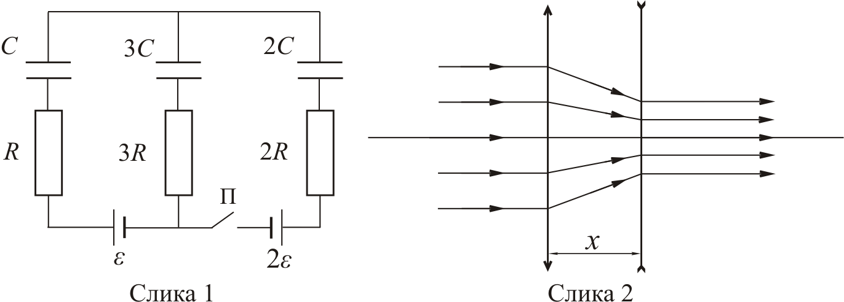
- Танко сабирно сочиво жижне даљине $f_{1}=\text{40}$cm се налази на растојању $x=\text{20} \text{cm}$ од танког расипног сочива. Главне оптичке осе сочива се поклапају и леже на истом правцу. На сабирно сочиво пада сноп паралелних зрака (слика 2). Одредити $f_{2}$, ако након што зраци прођу кроз оптички систем сноп зрака остаје паралелан.
- Од хомогене жице, константног попречног пресека направљени су квадрат и једнакостранични троугао. Електрични отпор сваке странице квадрата је $R$, а сваке странице троугла је $2R$. Показати у ком случају (1, 2 или 3) кроз коло тече најмања, а у ком највећа струја ако је електромоторна сила извора иста у сва три случаја.

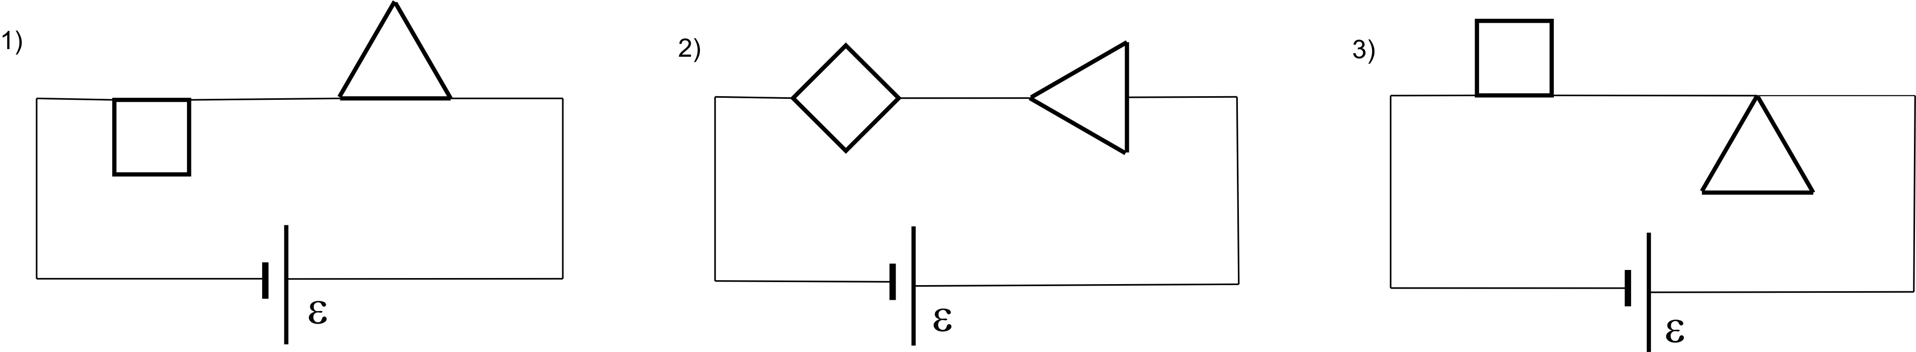
Слика 3

- Андреа је кренула у приземље са осмог спрата. У тренутку када је дошла до лифта, лифт је почео да се креће од 2. спрата ка врху зграде. Не желећи да троши време, кренула је пешке брзином $v_{A}=1\text{.}\text{2 m/s}$. Нашавши се на петом спрату након времена $t_{A}$, чула је да је на неком од спратова изнад ослобођен лифт и одлучила да га позове. Провела је $Δt=\text{30}\text{ s}$ чекајући лифт. Одредити: а) брзину лифта, б) време за које Андреа стигне у приземље и в) време за које би Андреа стигла у приземље користећи лифт, без пешачења. Претпоставити да се лифт креће равномерно и да су брзине спуштања и подизања лифта исте по интензитету. Висина спрата је $h=4\text{ m}$, а пут који Андреа пређе између два спрата износи $s=\text{18}\text{ m}$. Занемарити време покретања лифта и задржавање на спратовима. Сматрати да је лифт само једном ишао нагоре.
- Плочица масе $m=\text{10}\text{ g}$ гурне се из мировања брзином $v_{0}$ по хоризонталној подлози. Након пређеног пута $s$, плочица са заустави. За сваку вредност почетне брзине, мерен је три пута пређени пут плочице. Подаци мерења су приказани у табели.
Одредити:
а) средње вредности измерених пређених путева ($s_{\text{sr}}$), апсолутне грешке измерених пређених путева ($Δs$) за сваку почетну брзину и записати их исправно,
б) вредност коефицијента трења $μ$ између тела и подлоге,
в) кинетичку енергију и пређени пут плочице у тренутку $t=0\text{.}3\text{ s}$ за почетну вредност брзине $v_{0}=2\text{ m/s}$.
Тачност инструмента којим је мерен пређени пут износи $0\text{.}\text{1 cm}$. Занемарити грешку мерења почетне брзине. За одређивање коефицијента трења користити зависност пређеног пута од других физичких величина. За убрзање Земљине теже узети $g=9\text{.}\text{81}{\text{ m/s}}^{2}$.

$$v_{0}\left[\text{m/s}\right]$$ | 1.0 | 1.2 | 1.4 | 1.6 | 1.8 | 2.0
$$s\left[\text{cm}\right]$$ | 10.1 | 14.7 | 20.0 | 25.6 | 33.1 | 40.7
$$s\left[\text{cm}\right]$$ | 10.3 | 14.8 | 19.9 | 25.7 | 33.0 | 40.7
$$s\left[\text{cm}\right]$$ | 10.4 | 14.7 | 19.9 | 25.9 | 33.1 | 40.8

Напомене: Сва решења детаљно објаснити!
Сваки задатак носи по 20 поена.
____________________________________________________________________________
Задатке припремила: Биљана Радиша, Бранислава Мисаиловић, Физички факултет, Београд
Рецензент: Проф. др Маја Стојановић, ПМФ, Нови Сад
Председник комисије: Проф. др Мићо Митровић, Физички факултет, Београд
Свим такмичарима желимо успешан рад!
VIII  РАЗРЕД |  | ДРЖАВНИ НИВО  07.05.2016.
VIII  РАЗРЕД | Друштво физичара Србије  Министарство просвете, науке и технолошког развоја Републике Србије | ДРЖАВНИ НИВО  07.05.2016.
VIII  РАЗРЕД | Решења задатака за VIII разред | ДРЖАВНИ НИВО  07.05.2016.
1. а) Еквивалентна шема за први случај је приказана на слици а) одавде се види да је $ε=U_{C}+U_{\text{3C}}$[1], тј. $ε=\frac{q}{C}+\frac{q}{3C}=\frac{4q}{3C}$[1], па се добија $U_{C}=\frac{3}{4}ε$[2]. б) Примена Кирхофових правила: $I_{3}+I_{1}=I_{2}$[1]. Прва контура: $ε−U_{C}−U_{\text{3C}}=3I_{3}R−I_{1}R$[2], пошто је још увек $ε=U_{C}+U_{\text{3C}}$[1], добија се $3I_{3}=I_{1}$[1]. Друга контура: $2ε−U_{\text{2C}}−U_{\text{3C}}=3I_{3}R+2I_{2}R$[2], пошто је $U_{\text{2C}}=0$, $3I_{3}R+2I_{2}R=\frac{7ε}{4}$. Пошто је $I_{2}=4I_{3}$[1], добија се $I_{3}=\frac{7ε}{\text{44}R}$[2]. в) Укупна количина наелектрисања је $q_{1}+q_{2}=q_{3}$[1], за контуру један важи $ε=\frac{q_{1}}{C}+\frac{q_{3}}{3C}$[2], а за контуру два $2ε=\frac{q_{2}}{2C}+\frac{q_{3}}{3C}$[2], $q_{1}=\frac{Cε}{6}$, $U_{1}=\frac{q_{1}}{C}=\frac{1}{6}ε$[1].

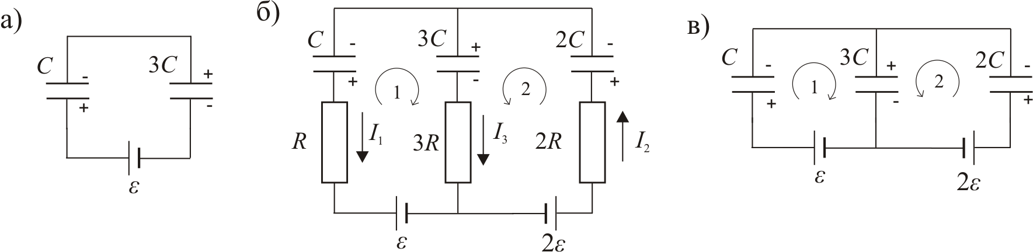
2. 1. начин: Једначина за сабирно сочиво је $\frac{1}{f_{1}}=\frac{1}{p_{1}}+\frac{1}{l_{1}}$[2], пошто је $p_{1}=∞$, $l_{1}=f_{1}=\text{40} \text{cm}$[4], тј. лик треба да се формира иза расипног сочива на удаљености $\text{20}\text{ cm}$. Пошто се лик не може формирати он се понаша као имагинаран предмет за друго сочиво на удаљености $p_{2}=−\text{20}\text{ cm}$[6]. Из једначине за расипно сочиво $\frac{1}{f_{2}}=\frac{1}{p_{2}}+\frac{1}{l_{2}}$ [2], пошто је $l_{2}=∞$, добија се $f_{2}=p_{2}=−\text{20} \text{cm}$ [6].
1. начин - друга верзија, ако се знаци укључе у једначине.
Једначина за сабирно сочиво је $\frac{1}{f_{1}}=\frac{1}{p_{1}}+\frac{1}{l_{1}}$[2], пошто је $p_{1}=∞$, $l_{1}=f_{1}=\text{40}$cm [4], тј. лик треба да се формира иза расипног сочива на удаљености $\text{20}$cm. Пошто се лик не може формирати он се понаша као имагинаран предмет за друго сочиво на удаљености $\text{20}$cm[6]. Из једначине за расипно сочиво са имагинарним предметом $−\frac{1}{f_{2}}=−\frac{1}{p_{2}}−\frac{1}{l_{2}}$, $\left|f_{2}\right|=\text{20}$cm [2], пошто је $l_{2}=∞$, добија се $\left|f_{2}\right|=\left|p_{2}\right|=\text{20}$cm [6].
2. начин: Пошто зраци након проласка кроз систем настављају паралелно, еквивалентна жижна удaљеност система je бесконачна [10]. Из једначине за систем сочива следи $\frac{1}{f_{e}}=\frac{1}{f_{1}}+\frac{1}{f_{2}}−\frac{x}{f_{1}f_{2}}=0$[2], па је, $f_{2}=x−f_{1}=−\text{20}\text{ cm}$ [8].
3. начин: Жиже сочива морају да се поклапају [5]. Образложење: Зраци који се крећу паралелнo оптичкој оси сабирног сочива преламају се ка његовој жижи, а зраци који се крећу ка жижи расипног сочива настaваљају паралелно оптичкој оси [7]. $\left|f_{2}\right|=f_{1}−x=\text{20}\text{ cm}$[5], $f_{2}=−\text{20}c$cm[3].
3. Струја ће бити најмања у колу у коме је еквивалентни отпор највећи. Нека је $R_{1}$ еквивалентни отпор квадрата, а$R_{2}$ еквивалентни отпор троугла. У сва три случаја је укупан еквивалентни отпор $R_{e}=R_{1}+R_{2}$.
1) $R_{1}=\frac{R⋅3R}{R+3R}=\frac{3}{4}R$ [2], $R_{2}=\frac{2R⋅4R}{2R+4R}=\frac{4}{3}R$[2], па је $R_{\text{e1}}=\frac{\text{25}}{\text{12}}R$[2],
2) $R_{1}=\frac{2R⋅2R}{2R+2R}=R$[2], $R_{2}=\frac{3R⋅3R}{3R+3R}=\frac{3}{2}R$[2], па је $R_{\text{e2}}=\frac{5}{2}R$[2],
3) $R_{1}=\frac{R⋅3R}{R+3R}=\frac{3}{4}R$[2], $R_{2}$ нема утицаја на струју у колу [2], $R_{\text{e3}}=\frac{3}{4}R$[2]. Најмања стуја је у колу 2) [1], а највећа у колу 3) [1].
4. a) Док Андреа дође до петог спрата прође време $t_{A}=\frac{(8−5)s}{v_{A}}=\text{45}\text{ s}$[3]. У првом случају када силази, брзину лифта можемо записати као $v_{l}=\frac{(x−2)h}{t_{A}}$[2], док у другом случају када чека лифт $v_{l}=\frac{(x−5)h}{Δt}$[2]. Елиминацијом x добија се $v_{l}=\frac{3h}{t_{A}−Δt}=0\text{.}8\frac{m}{s}$[4]. б) Време које је потребно да би дошла до приземља возећи се лифтом је $t_{P}=\frac{5h}{v_{l}}=\text{25}\text{ s}$[2], а укупно време $t_{u}=t_{A}+Δt+t_{P}=\text{100}\text{ s}$[2].
в) Када би ишла лифтом са 8. спрата чекала би лифт $t'=\frac{(9+3)h}{v_{l}}=\text{60}\text{ s}$[2], $t'_{P}=\frac{8h}{v_{l}}=\text{40}\text{ s}$[2], $t'_{u}=t'+t'_{P}=\text{100}\text{ s}$[1].
5. а) У табели су дате израчунате средње вредности измереног пређеног пута, грешке, као и вредности квадрата брзине. Дати по 0.5 бодова за правилно израчунату и заокружену сваку средњу вредност и њену грешку. За сваки $v_{0^{2}}$ по 0.1 бода. График 6.4 бодова.
$$v_{0}\left[\text{m/s}\right]$$ | 1.0 | 1.2 | 1.4 | 1.6 | 1.8 | 2.0
$$v_{0}^{2}\left[\text{m/s}\right]$$ | 1.00 | 1.44 | 1.96 | 2.56 | 3.24 | 4.00
$$s\left[\text{cm}\right]$$ | 10.1 | 14.7 | 20.0 | 25.6 | 33.1 | 40.7
$$s\left[\text{cm}\right]$$ | 10.3 | 14.8 | 19.9 | 25.7 | 33.0 | 40.7
$$s\left[\text{cm}\right]$$ | 10.4 | 14.7 | 19.9 | 25.9 | 33.1 | 40.8
$$s_{\text{sr}}\left[\text{cm}\right]$$ | 10.27  10.3 | 14.73  14.7 | 19.93  19.9 | 25.73  25.7 | 33.07  33.1 | 40.73  40.7
$$\left|s−s_{\text{sr}}\right|\left[\text{cm}\right]$$ | 0.13  0.03  0.17 | 0.03  0.07  0.03 | 0.07  0.03  0.03 | 0.13  0.03  0.17 | 0.03  0.07  0.03 | 0.03  0.03  0.07
$$Δs\left[\text{cm}\right]$$ | 0.2 | 0.1 | 0.1 | 0.2 | 0.1 | 0.1

б) Из закона одржања енергије $A={ΔE}_{k}$, добија се $μ\text{mgs}=\frac{1}{2}{\text{mv}}_{0}^{2}$ тј. $s=\frac{1}{2μg}v_{0}^{2}$. Коефицијент правца посматране зависности $k=\frac{1}{2μg}$. Одавде имамо да је $μ=\frac{1}{2\text{gk}}$ [2]. Добијена вредност коефицијента правца са графика је $k=\frac{s_{2}−s_{1}}{v_{\text{02}}^{2}−v_{\text{01}}^{2}}=\frac{\left(\text{35}⋅{\text{10}}^{−2}−\text{12}⋅{\text{10}}^{−2}\right)}{3\text{.}\text{44}−1\text{.}\text{18}}{\text{ s}}^{2}\text{ /m}≈0\text{.}\text{1018} s^{2}\text{ /m}$ [1+2]. Коефицијент трења је $μ≈ 0\text{.}5$ [1].
в) Убрзање тела је $a=μg≈4\text{.}\text{905}{\text{ m/s}}^{2}$, $v=v_{0}−\text{at}≈0\text{.}\text{53}\text{ m/s}$, пређени пут $s=\frac{v_{0}^{2}−v^{2}}{2a}≈\text{37}\text{.}\text{91}⋅{\text{10}}^{\text{-2}}\text{ m}$ [2]. Кинетичка енергија тела износи $E_{k}=\frac{1}{2}{\text{mv}}^{2}≈1\text{.}4⋅{\text{10}}^{−3}\text{ J}$ или $E_{k}=\frac{1}{2}{\text{mv}}_{0}^{2}−μ\text{mgs}≈1\text{.}4⋅{\text{10}}^{−3}\text{ J}$ [2].
Начин бодовања:
Негативни поени за график, између осталог за:
- Координатне осе треба цртати по ивицама милиметарског папира -0.2
- Без наслова -0.2 (наслов није $y=f(x)$)
- Лоша размера -0.2 (график заузима мање од 1/4 простора папира)
- Осе нису обележене и недостају јединице -0.2
- Унете су мерене бројне вредности на осе -0.2
- Ако 1. и 2. изабрана тачка није између 1. и 2. односно претпоследње и последње експерименталне -0.5
- Изабране тачке нису у мереном опсегу -0.5
- Лоша размера подеока -0.2 ($1 \text{mm}$на милиметарском папиру може да одговара ... 0.05; 0.1; 0.2; 0.4; 0.5; 1; 2; 4; 5; 10 ... јединица величине која се приказује)
Негативни поени за рачун, између осталог за:
- Лоша размера – за коефицијент правца 50% предвиђених бодова
- Ако нису изабране добре тачке са графика – за тражене величине 50% предвиђених бодова
Коришћење експерименталних тачака уместо тачака са графика не доноси поене, осим поена за линеаризацију.

